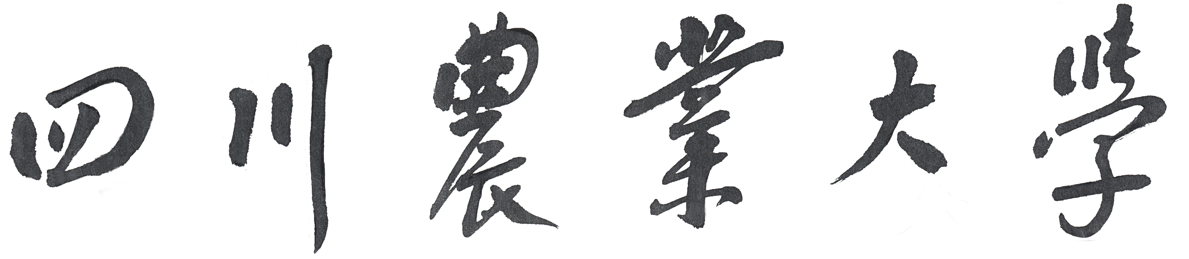

硕士研究生指导教师申请表

申请人姓名
申请导师类型 | □学术学位硕士 □专业学位硕士
人事单位(部门)
推荐单位

四川农业大学学位评定委员会制表
年 月 日填表

填 表 说 明

一、本表由申请人本人实事求是地填写。
二、封面上的学科、专业名称及其代码按照国务院学位委员会颁布的《授予博士、硕士学位和培养研究生的学科、专业目录》填写。申请专业、研究方向须为我校研究生招生专业、研究方向。
三、在第5页本人从事的主要研究方向及其特点和意义栏目，文字要简明扼要，以不超过1500字为宜。
四、本表复制（复印）时，须保持原栏目不变，纸张限用A3表格，双面印制，中缝装订。

基 本 情 况
申请专业代码及名称
（学术学位）
申请专业代码及名称
（专业学位）
研究方向
姓 名 |  |  |  | 性别 |  | 职称 |  |  | 定职时间
身份证号 |  |  |  |  |  | 工号 |  |  | 联系方式
最后学历（包括毕业时间、学校、专业、学位）
工作单位
符合申报条件的主要科研情况
汇  总 | 近五年在国内外重要刊物上发表论文共___篇。其中：SCI、SSCI ___篇，累计影响因子__；EI、CSCD、CSSCI、AHCI论文___篇。
汇  总 | 近五年出版学术专著（译著）共____部。
汇  总 | 近五年获奖成果共______项；其中：国家级_____项，部（省）级_____项。
汇  总 | 近三年承担的项目共____项；其中：国家级_____项，部(省)级_____项。
符合申请条件的代表性成果 | 序号 | 成果（论文、专著、获奖项目）名称 |  |  |  |  | 获奖名称、等级或鉴定单位，或发表刊物名称或出版单位、时间。 |  |  | 本人署名  次序
注：所有成果需附论文首页复印件及检索报告、专著封面目录及版权页、获奖成果证书复印件。
近三年承担的主要科研项目情况
序号 | 项目名称 |  |  | 项目  来源 |  | 起止  时间 |  | 经费  （万元） | 本人承担任务
1
2
3
4
在国  内、  外协  助指  导硕  士生  情况 | 时 间 | 协助指导硕士生的研究方向 | 人数 |  | 国别、学校 |  | 本人担任工作
主  讲  的  课 程 | 时 间 | 课程名称 |  |  | 课 时 |  | 授课对象

近五年申请人主要科研成果清单
一、发表的学术论文、发明专利等
序号 | 论文题目 |  |  |  | 发表  时间 | 刊物名称 |  |  | 本人  排序 |  | 备注  (SCI/CSCD等)
二、出版专著
序号 | 专著名称 |  |  | 出版社名称 |  |  | 出版时间 |  | 本人排序 |  | 本人执笔  字数（万字）
三、获奖成果
序号 | 获奖成果 | 颁奖部门 | 奖励级别 |  |  |  |  | 署名单位及获奖时间 |  | 本人排序

本人从事的主要研究方向及其特点和意义（申请人填写）
申请人对行业现状和进展熟悉情况，从科技成果转化、先进适用技术推广、高新技术产业化等方面进行说明（专业学位研究生导师申请人填写）：

培养单位（签章） 年 月 日
培养单位党委审查意见：（需从政治素质、师德师风、科研道德、学术诚信、育人成效和申报条件等方面综合审查）

负责人：__________________（签章） 年 月 日
学位评定分委员会审核意见：

负责人：__________________（签章） 年 月 日
校学位评定委员会审核意见：

校学位评定委员会办公室（签章） 年 月 日

